LAPORAN PRAKTIKUM

**POSTTEST 2**

**ALGORITMA PEMROGRAMAN DASAR**



**Disusun oleh:**

**Muhammad Geo Gilang Saputra**

**(2509106121)**

**Kelas (C2 ‘ 25)**

**PROGRAM STUDI INFORMATIKA**

**UNIVERSITAS MULAWARMAN**

**SAMARINDA**

**2025**

# 1. Flowchart

*(Pada bagian ini, Anda diminta untuk melampirkan flowchart beserta penjelasan singkat yang menggambarkan alur logika program, mulai dari input, proses, hingga output. Pastikan flowchart dibuat dengan simbol yang sesuai untuk mempermudah pemahaman.)*

**Catatan:**

* Jika flowchart terlalu panjang + ribet pakai **on-page atau off-page reference** untuk memecah fiturnya biar ga burem karena kepanjangan(khusus drawio)

# 

## 

## 2. Deskripsi Singkat Program

Program estimasi biaya bahan bangunan ini dirancang untuk membantu pelanggan menghitung total biaya pembelian bahan bangunan dengan cara yang lebih praktis dan transparan. Pada awalnya, program akan meminta input dari pengguna berupa nama pelanggan, jumlah batu bata, serta jumlah karung semen yang ingin dibeli. Harga batu bata ditetapkan sebesar Rp100 per buah, sedangkan semen dihitung Rp100.000 per karung. Setelah data tersebut dimasukkan, program akan mengalikan jumlah barang dengan harga satuan untuk mendapatkan total biaya awal dari pembelian.

Selain menghitung biaya awal, program juga memiliki fitur berupa paket diskon khusus. Jika pelanggan membeli 500 batu bata dan 5 karung semen, maka mereka berhak mendapatkan **Paket Hemat** dengan potongan harga sebesar 15%. Sementara itu, jika pelanggan membeli 2000 batu bata dan 16 karung semen, mereka akan mendapatkan **Paket Ultra Mantap** dengan potongan harga yang lebih besar, yaitu 30%. Apabila jumlah barang yang dibeli tidak sesuai dengan ketentuan paket, maka pelanggan tidak mendapatkan diskon sama sekali. Perhitungan diskon ini kemudian diterapkan pada total awal untuk menghasilkan total akhir yang lebih hemat.

Hasil perhitungan dari program ini ditampilkan dalam bentuk struk sederhana. Struk tersebut berisi informasi nama pelanggan, jumlah barang yang dibeli, harga satuan, total biaya awal, jenis diskon yang didapat, besarnya potongan harga, serta total biaya akhir yang harus dibayar. Dengan adanya tampilan ini, pelanggan dapat melihat rincian pembelian secara jelas dan detail. Program ini tidak hanya membantu mempercepat proses perhitungan, tetapi juga memberikan kejelasan mengenai biaya dan diskon yang diperoleh, sehingga dapat meningkatkan kemudahan dan kepercayaan dalam proses transaksi pembelian bahan bangunan.

# 3. Source Code

| # Hitung total awal total_awal = (batu_bata * harga_bata) + (semen * harga_semen) # Cek dan tentukan diskon if batu_bata == 500 and semen == 5:  diskon = 0.15  ket = "Paket Hemat (15%)" elif batu_bata == 2000 and semen == 16:  diskon = 0.30  ket = "Paket Ultra (30%)" else:  diskon = 0  ket = "Tidak Ada Diskon" # Hitung total akhir potongan = total_awal * diskon total_akhir = total_awal - potongan # Output penting print(f"Total Awal : Rp {total_awal:,}") print(f"Diskon : {ket}") print(f"Potongan : Rp {int(potongan):,}") print(f"TOTAL BAYAR : Rp {int(total_akhir):,}") |
| --- |

### **A. Fitur Input Data**

Fitur ini memungkinkan pengguna memasukkan **nama pelanggan**, jumlah **batu bata**, dan jumlah **karung semen**. Data ini menjadi dasar perhitungan biaya. **Source Code:**

| **nama_pelanggan = input("Masukkan Nama Pelanggan: ") # string**  **jumlah_batu_bata = int(input("Masukkan jumlah batu bata: ")) # int**  **jumlah_semen = int(input("Masukkan jumlah karung semen: "))** |
| --- |

**B. Hitung Total Awal**

Program mengalikan jumlah barang dengan harga satuannya untuk menghitung biaya sebelum diskon.

* Harga batu bata = Rp100 per biji
* Harga semen = Rp100.000 per karung

| total_awal = (**jumlah_batu_bata** * harga_batu_bata) + (jumlah_semen * harga_semen) |
| --- |

**C. Paket Diskon**

Ada 2 jenis paket:

* **Paket Hemat**: 500 batu bata + 5 semen → diskon 15%
* **Paket Ultra**: 2000 batu bata + 16 semen → diskon 30%  
   Jika tidak memenuhi syarat, tidak ada diskon.

| if is_paket_hemat:  diskon_persen = 15/100  keterangan_diskon = "Paket Hemat (15%)" elif is_paket_ultra:  diskon_persen = 30/100  keterangan_diskon = "Paket Ultra Mantap (30%)" else:  diskon_persen = 0  keterangan_diskon = "Tidak Ada Diskon" |
| --- |

**D. Hitung Total Akhir**

Mengurangi total awal dengan jumlah potongan harga sesuai diskon.

jumlah_diskon = total_awal * diskon_persen

total_akhir = float(total_awal - jumlah_diskon)

## 4. Hasil Output

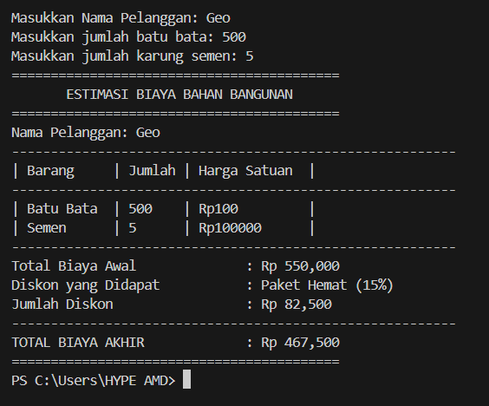

Gambar 4.1 Output Diskon 15%

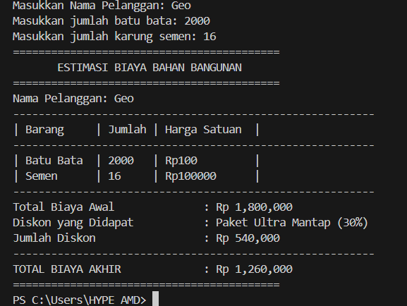

Gambar 4.2 Output Diskon 30%

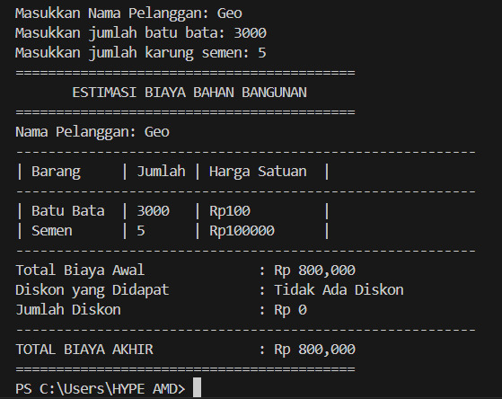

Gambar 4.3 Output Diskon 0%

## 5. Langkah-langkah GIT

### **5.1 GIT Init**

### **5.2 GIT Add**

### **5.3 GIT Commit**

### **5.4 GIT Remote**

### **5.5 GIT Push**